Егде жастағы адамдардың басым көпшілігі ұялы телефонмен жабдықталған, әсіресе өз қауіпсіздігін сезіну үшін және оларға жақын адаммен тез байланысу мүмкіндігі. Иллюстрация мақсаттары үшін, мұнда кейбір сұрақтарға жауаптар берілген. Респонденттер келесі сұраққа жауап берді: "Егер мен таңдай алсам, "келесідей" өмір сүргім келеді: Сұралғандардың 69% - ы өмір тұрғысынан өздерінің қазіргі жағдайына қанағаттанған және оны өзгерткіңіз келмейді,
Респонденттердің 5% - ы қарттар үйінен немесе қарттар үйі жеке үйге, 4 адам (4 %) болашақта қарттар үйіне көшеді, 6 адам (6%) - қарттар үйіне,16 адам (16%) - ақылды үйге.
Респонденттердің көпшілігі тұрғын үй ішіндегі қауіпсіздікті жақсарту үшін:
Жалпы пайдалану орындарында бейнебақылау (64 %) SOS батырмасы (56 %) Сенсорлық жабдық (түтін детекторлары, газ бен судың ағып кету детекторлары), (43 %) Медициналық жабдықтар (физиологиялық функцияларды тексеру) Жеке үй-жайлардағы камералар ең аз балл жинады (13% және 2 %)
Респонденттер ақылды үйдің операциялық және техникалық функцияларын басқарудың ыңғайлы әдісі туралы сұраққа келесідей жауап берді:
Респонденттердің 46%-ы әлі де үйді/пәтерді қолмен басқаруды қалайды
Респонденттердің 24% Ақылды үйді дауыспен басқарғысы келеді
Олардың 12% - ы оны компьютер арқылы басқарады
Сенсорлық экран арқылы 8% және
Респонденттердің 10% оны портативті құрылғылар арқылы пайдаланады
Дауыстық басқаруды операциялық және техникалық функцияларға артықшылық беру негізінде ақылды үйде күтім жасау, ақылды үйде күтім жасаудың операциялық және техникалық мүмкіндіктерін басқару үшін дауыстық басқару жүйесі жасалды. ақылды үйде күтім жасаудың нақты ортасындағы техникалық функциялар. Бұл жүйе кейінірек болды všb-TU Ostrava зертханаларында енгізілген модельде ұсынылған KNX технологиясы (сурет. 6).
Даму ортасының сипаттамасы
Қосымша "Sharp Development" ортасында құрылды, ол ашық бастапқы коды бар интеграцияланған даму ортасы. Қосымшаның сыртқы түрі және негізгі сипаттамалары G. H. O. S. T қосымшасын іске қосқаннан кейін пайдаланушыға негізгі мәзірі бар кіріспе экран беріледі (сурет. 1).Экранның жоғарғы жағында микрофон бар белгіше түріндегі батырма бар, ол дауысты тануды өшіруге және қосуға қызмет етеді. Негізгі мәзір алты батырмадан тұрады (визуализация, "статистика", дауыстық командалар, параметрлер, Анықтама және басқалар).Жабу), басқа экрандарға ауысуды қамтамасыз етеді. Әрбір ішкі мәзір пайдаланушыға мүмкіндік береді
Smart Home Care функцияларын немесе G. H. O. S. T бағдарламасының өзін басқару мүмкіндігі.
Визуализация экраны-жүйенің күйін көрсететін KNX жүйесімен басқарылатын пәтердің еден жоспарын қамтиды (сурет. 2). Әр бөлмеге жарық пен күйді көрсететін белгіше салынған перделерді түсіру немесе көтеру.

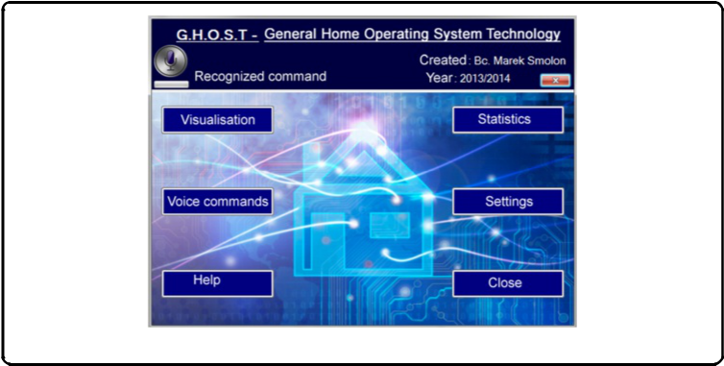

1-сурет кіріспе экранның көрінісі
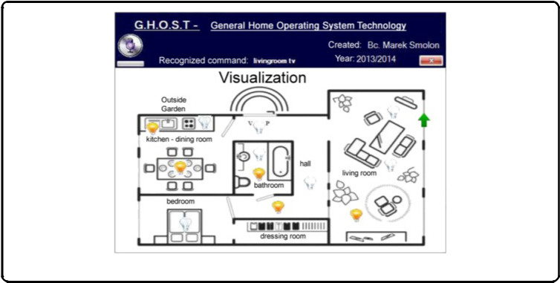

Сур. 2 қолданбаның көрінісі-визуализация экраны

Жалюзи қозғалысының көрсеткіші осы компоненттер қолданылатын жатын бөлмеге, ас үйге және қонақ бөлмеге қатысты. Белгілі бір дауыстық пәрменді енгізгеннен кейін, бағдарлама команданы бағалай алады және сол экранда орындалған өзгерістерді көре алады.
Статистика экраны-қолданушыға дауысты тану сапасын тексеруге мүмкіндік береді (сурет. 14).
Дауыстық командалар экраны - қажетті командаларды тексеруге қызмет етеді (сурет. 3). Танылған жеке тұлғаның командалар тізілген бай құрамдас мәтін өрісі. Сонымен қатар, егер өрнек немесе фраза дұрыс танылса, онда олар негізгі қолтаңбада көрсетілген. Әрбір танылған команда команданы танудың сәттілігі туралы хабардар ететін ақпаратпен жаңартылды.
Параметрлер экраны-екі негізгі компоненттің-синтезатор мен дауысты танудың мінез-құлқын реттейді (сурет. 4). Синтез үшін Сіз сөйлеу жылдамдығын, сөйлеу көлемін және жүйе қолданушымен байланысатын сөйлемді орната аласыз. Дауысты тану үшін дауысты тануды қосу және өшіру үшін сөз тіркестерін таңдауға болады.
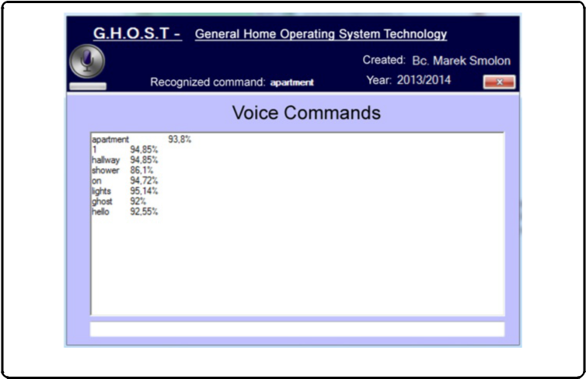

Сур. 3 қолданба көрінісі-дауыстық пәрмен экраны

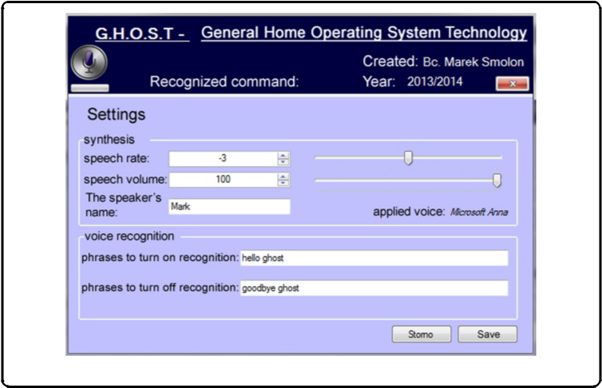

Сур. 4 қолданба көрінісі-параметрлер экраны
Қосымшаның құрылымы және бастапқы кодтардың сипаттамасы

G. H. O. S. T қосымшасының ішкі функциясы төменде UML схемасы ретінде көрсетілген.
Қосымша C# on объектіге бағытталған тілді қолдана отырып жасалған.Net платформалары 4.0 нұсқасы. Алынған бағдарлама "Sharp Development" ортасында алдымен бағдарламаның тиісті графикалық бөлігі жобаланады (қажетті компоненттер бағдарлама терезесінде орналасады, олардың стилі мен қасиеттері жасалады), содан кейін бұл графикалық элементтерге мәтіндік редактордағы белгілі бір функциялар тағайындалады. Әзірленген бағдарлама графикалық элементтердің көбірек санын қолданатындықтан, ол логикалық түрде көптеген қызмет көрсету әдістерін қамтиды. Барлық әдістердің тізімі бір UML схемасында өте синоптикалық болмас еді. Қосымшаның функцияларын нақтылау үшін суретте жеңілдетілген UML схемасы көрсетілген.5.
Графикалық бөліктің толық көлемі шамамен жүз графикалық компоненттерден тұрады. Бүкіл қосымшаның негізгі функционалдығын жүзеге асыратын мәтін бөлігі (сурет. 6), тиісті түрде түсіндірілген кодтың шамамен жеті жүз жолына созылады.

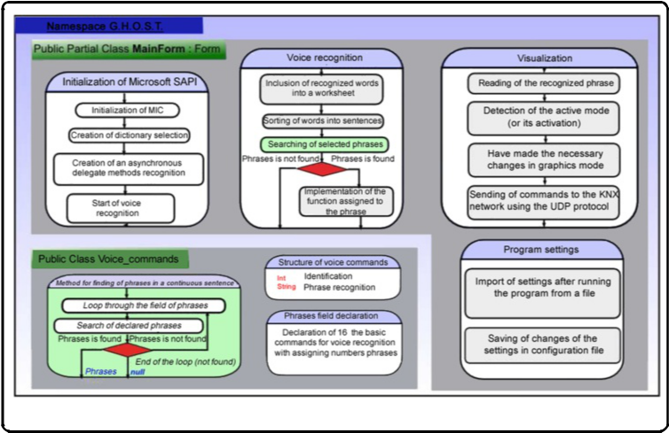

5-сурет UML бағдарламасының жеңілдетілген схемасы
"Form Load ()" инициализация әдісі сонымен қатар схемада Microsoft SAPI инициализациясы ретінде көрсетілген блокты қамтиды (сурет. 7).
Мұнда қолданылатын микрофонды автоматты түрде таңдау, қарапайым опциялар сөздігін құру, тек ұйқыдан ояну және дауысты тануды бастау мүмкіндігі бар. Әдістің соңында дауысты асинхронды тану басталады. Ояну фразасын тану кезінде бағдарлама "_speech_recognizer_recognized () "деп аталатын дауысты тану әдісін автоматты түрде қалыптастырады. Бұл әдіс дауысты танудың негізгі алгоритмін қамтиды (сурет. 8). Мұнда сіз жадта сақталған танылған сөздермен жұмыс жасай аласыз. Әдіске "foreach" типті цикл енгізілген, оның міндеті барлық танылған сөздерді буферде сақтау болып табылады.
Суретте сипатталған mainform - визуализацияның мемлекеттік-ішінара класының UML-схемасында. 9.- Сур. 10 UML – Public Partial class MainForm - Program settings схемасы қалай орындалатынын көрсетеді
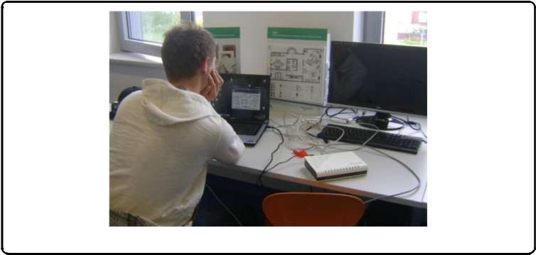

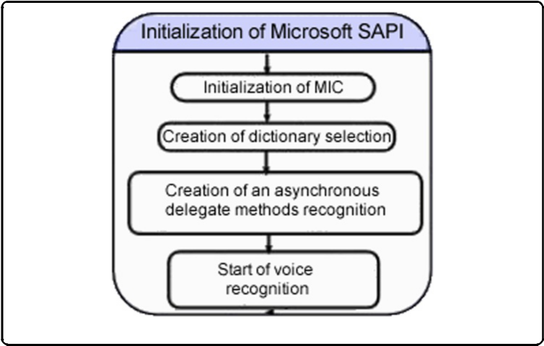

Сур. 7 схема UML-public Partial class MainForm-Microsoft SAPI инициализациясы
Барлық коммуникациялық желіні қосу

Егер тек сымды қосылымды қарастырсақ, байланыс өте қарапайым. Бағдарламалық жасақтаманы жеке протоколдарға (KNX және UDP) бейімдеу қажеттілігі әлдеқайда күрделі. Сондай-ақ, пайдаланылатын KNX/IP маршрутизатор модулі өте қарапайым UDP байланыс протоколын пайдаланады, бұл берілістің сенімділігіне кепілдік бермейді. Алайда, осы әзірленген бағдарлама үшін бұл шешім жеткілікті. TCP протоколы мен UDP арасындағы айырмашылық төменде сипатталған. TCP-бұл қосылуға бағытталған протокол, яғни клиент пен сервер арасында" қол алысу "деп аталатын" өтпелі " байланыс орнату қажет. Байланыс орнатылғаннан кейін деректер екі бағытта да берілуі мүмкін.

Экранда (сурет. 13) біз but-ton түймесін басуды қажет ететін команда жіберілгенін көреміз. Хабарлама он алтылық сандар түрінде ұсынылған:
IP мекенжайы: 224.0.23.12
Хабарлама мазмұны: 06:10:05:30:00:11:29:00:bc: d0: 11: 1a:09:01:01:00:81
G. H. O. S. T қосымшасында тікелей байланысты іске асыру
KNX технологиясы жеке перифериялық құрылғылар арасындағы байланыс үшін өзінің байланыс протоколын қолданады. Өріс шинасы арқылы берілетін кодтарды құру алгоритмі өте күрделі болады және барлық шешімдер өте күрделі болады.
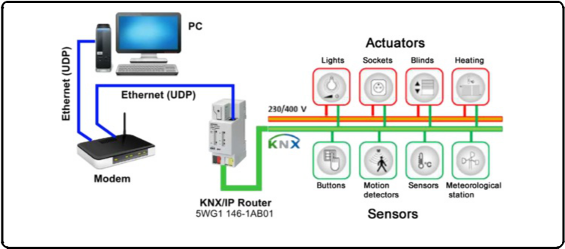

Сур. 12 барлық байланыс желісін қосу

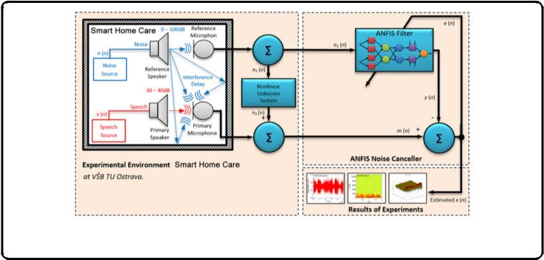

Адамның дауысы-x (N) сигналының (командасының) алғашқы көзі.
Эксперименттер жүргізу үшін ХЭО-ТП сынақ дауысы қолданылды. 501 [ - ] (Телефонометрияда қолдануға арналған сынақ сигналдары). Екінші сигнал көзі-фондық шу n (n). Бұл шуды 0-ден 100 дБ-ге дейін реттеуге болады және ол пайда болуы мүмкін стандартты шуды (теледидар, Hi-Fi, тюнер, желдеткіш және т.б.) синтездейді. Бұл бастапқы сигналдар бастапқы және тірек динамиктері арқылы шығарылады
Әзірленген жүйе екі кірістен тұрады (бастапқы және тірек микрофон). Бірінші кіреберіс-қажетсіз шуды түсіретін тірек микрофон. Бұл сигнал N1 (n)

